DOCUMENTACION AA1-EV01. DESARROLLAR SOFTWARE A PARTIR DE LA INTEGRACIÓN DE SUS MÓDULOS
COMPONENTES.

WILMER JOSE CEBALLOS TRESPALACIOS

JUAN DAVID MARTINEZ MEJÍA

COMPLEJO TECNOLOGICO PARA LA GESTIÓN AGROEMPRESARIAL
REGIONAL ANTIOQUIA

PROYECTO KALO
INTRODUCCIÓN
KALO ES UNA APLICACIÓN WEB DISEÑADA PARA AYUDAR A LOS USUARIOS A GESTIONAR EL CONSUMO DE CALORÍAS DIARIAS MEDIANTE EL REGISTRO DE ALIMENTOS, ESTABLECIMIENTO DE METAS NUTRICIONALES Y CONSULTA DE RESÚMENES DE CONSUMO.

OBJETIVO
DESARROLLAR UNA APLICACIÓN WEB BASADA EN SERVICIOS API QUE PERMITA A LOS USUARIOS CONTROLAR SU ALIMENTACIÓN Y ADMINISTRAR SUS METAS DE CALORÍAS DIARIAS.

TECNOLOGÍAS UTILIZADAS
- NODE.JS
- EXPRESS.JS
- VISUAL STUDIO CODE
- POSTMAN
- GIT
- GITHUB
- MÓDULOS DESARROLLADOS
- MÓDULO DE REGISTRO DE USUARIOS

ENDPOINT: POST /REGISTRO
PERMITE REGISTRAR NUEVOS USUARIOS EN LA APLICACIÓN.

MÓDULO DE INICIO DE SESIÓN
ENDPOINT: POST /LOGIN
PERMITE AUTENTICAR USUARIOS REGISTRADOS.

MÓDULO DE REGISTRO DE ALIMENTOS
ENDPOINT: POST /ALIMENTOS
PERMITE REGISTRAR ALIMENTOS CONSUMIDOS Y SU CANTIDAD DE CALORÍAS.

MÓDULO DE META DIARIA
ENDPOINT: POST /META
PERMITE ESTABLECER UNA META DIARIA DE CALORÍAS.

MÓDULO DE RESUMEN NUTRICIONAL
ENDPOINT: GET /RESUMEN
MUESTRA UN RESUMEN DEL CONSUMO CALÓRICO DIARIO.

EVIDENCIAS DE PRUEBAS
REGISTRO

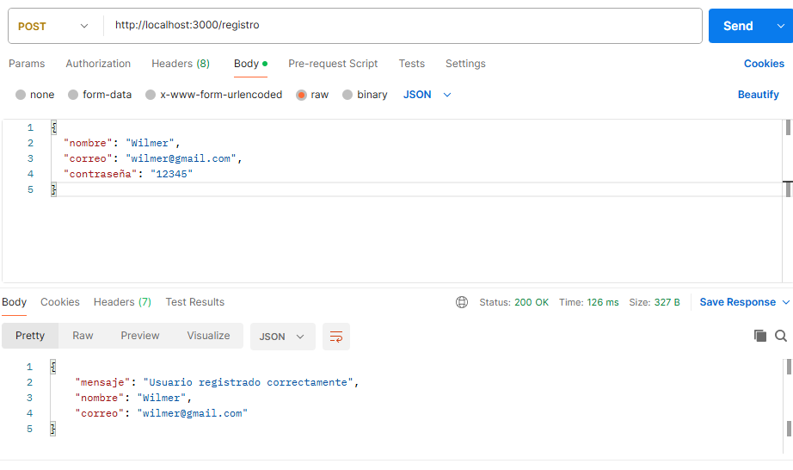
LOGIN:
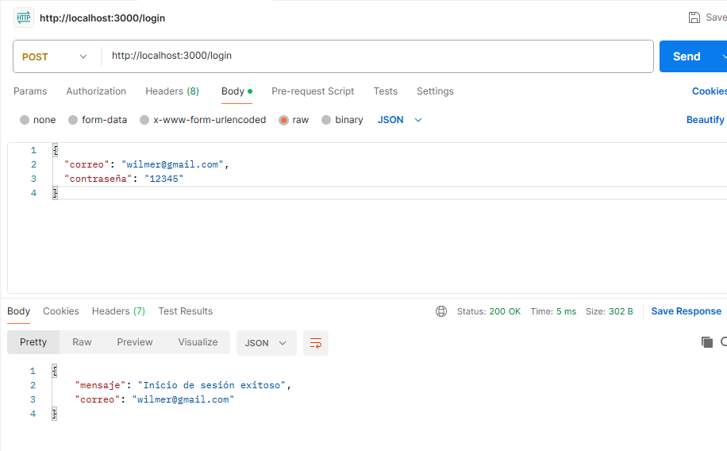

ALIMENTOS:
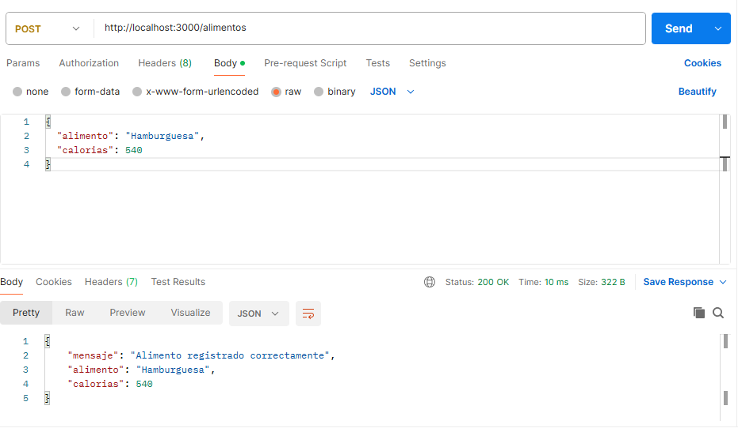
META:
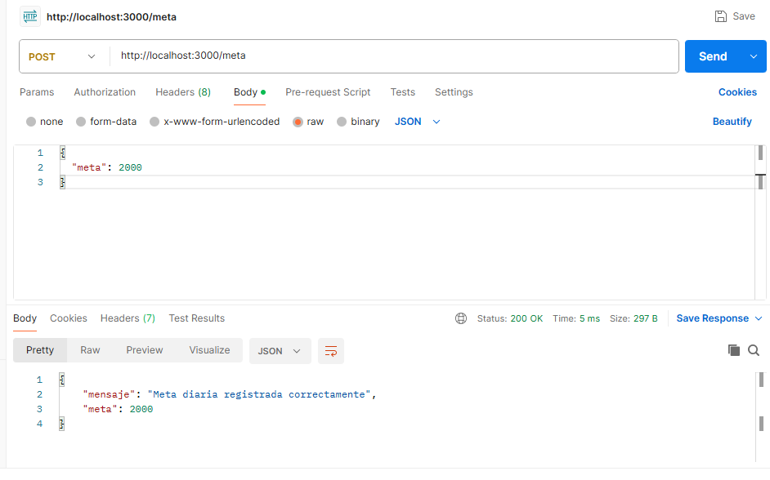
RESUMEN:
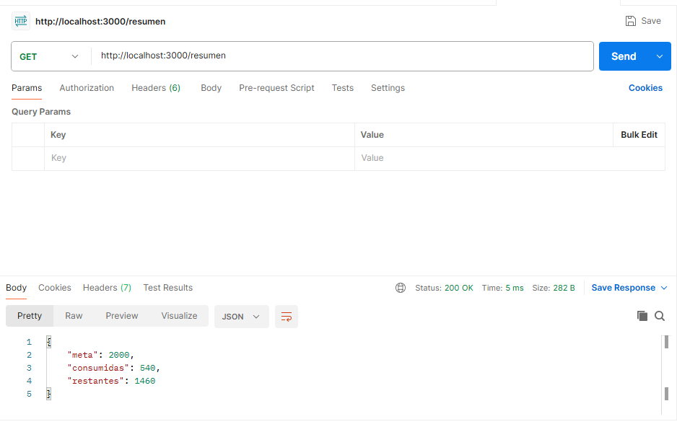
REPOSITORIO GITHUB:
https://github.com/josetrespalacios72-ship-it/kalo-aa1-ev01.git

